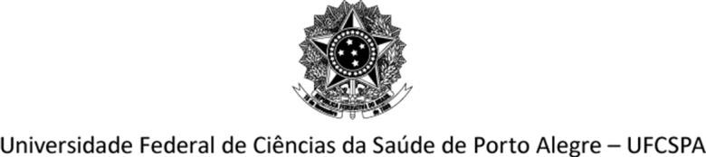

Edital PPG-CSAU nº 05/2022

EDITAL DE ABERTURA DO PROCESSO SELETIVO PARA BOLSAS DE DOUTORADO DO PROGRAMA DE PÓS-GRADUAÇÃO EM CIÊNCIAS DA SAÚDE

Comissão Avaliadora

Torno pública a Comissão Avaliadora para ao Edital nº 05/2022, no Processo Seletivo para Bolsas de Doutorado do Programa de Pós-Graduação em Ciências da Saúde:

Prof.ª Luana Freese, Pós-Doutoranda do PPGCS;
Prof.ª Prisla Ücker Calvetti, Pós-Doutoranda do PPGCS; Prof. Fábio de Souza Barbosa, Pós-Doutorando do PPGCS;
Prof.ª Helena Maria Tannhauser Barros, Docente Permanente do PPGCS.

Porto Alegre, 29 de agosto de 2022.



Pedro Roosevelt Torres Romão Coordenador do PPG-CS

Rua Sarmento Leite, 245, centro histórico, Porto Alegre (RS), 90050-170 – Tel. (51) 3303 8700 – www.ufcspa.edu.br

